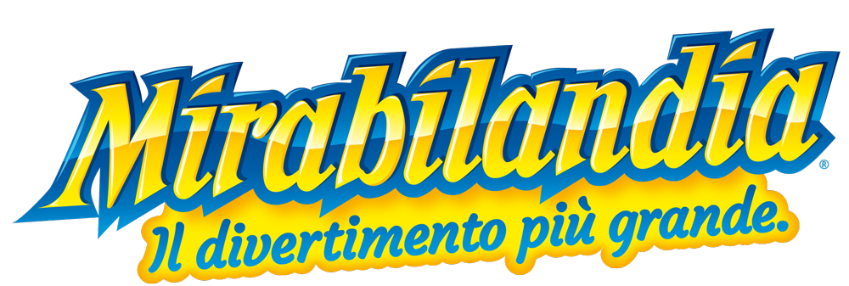

PROGRAMMA GITA MIRABILANDIA 2-3 SETTEMBRE 2017
1°GIORNO 2 SETTEMBRE 2017: L’AQUILA – MIRABILANDIA
Ore 7:00 del mattino: Incontro dei partecipanti e partenza dal parcheggio del Centi-colella
Ore 11.00 circa arrivo a Mirabilandia ed ingresso al Parco.
Pranzo libero all’interno del parco.
In serata trasferimento in hotel per sistemazione, cena e pernottamento.
2°GIORNO 3 SETTEMBRE 2017 : MIRABILANDIA – L’AQUILA
Prima colazione in hotel.
Intera giornata dedicata alla visita del Parco Giochi Mirabilandia.
Pranzo libero all’interno del parco.
Al termine partenza ore 17 per il rientro previsto in serata
QUOTA GITA: € 100 SOCI E RISPETTIVI FIGLI- € 110 NON SOCI
La quota comprende:
- BUS GRAN TURISMO
- Biglietto ingresso per 2 giorni consecutivi nel parco divertimenti più famoso d'Italia, il parco di Mirabilandia
- Sistemazione in hotel di 3 stelle SUP. zona Ravenna in camere familiari e qualche doppia e singole
Cena del 1° giorno e colazione il 2° giorno
Prenotazioni entro 5 AGOSTO a dina.melideo@cc.univaq.it
